Краевое государственное бюджетное общеобразовательное учреждение для обучающихся, воспитанников с ограниченными возможностями здоровья

«Маралихинская общеобразовательная школа-интернат»

**внеклассное мероприятие**

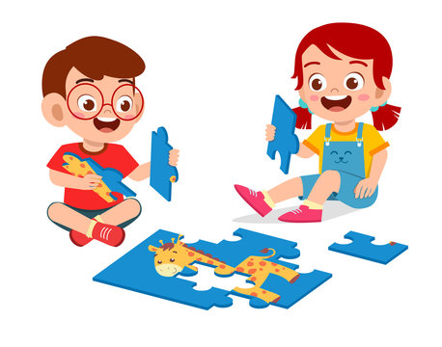

Барсукова Татьяна Васильевна,

учитель - дефектолог

с. Маралиха

**[Цель занятия:](https://multiurok.ru/index.php/files/urok-na-tiemu-uchimsia-ighraia.html" \t "_blank)**[Создание условий для развития познавательной сферы учащихся (внимания, памяти, мышления), посредством выполнения задании.](https://multiurok.ru/index.php/files/urok-na-tiemu-uchimsia-ighraia.html" \t "_blank)

**Коррекционно - образовательные задачи:**

* продолжить формирование общеучебных навыков и умений (умения обобщать, проводить аналогии, рассуждать, делать выводы и т.д.);
* закрепить знания, полученные на занятиях и уроках;
* учить видеть связь между игрой и учебой.

**Коррекционно – развивающие задачи:**

* способствовать развитию слухового и зрительного восприятия, внимания;
* коррегировать мыслительные процессы, память;
* развивать и укреплять мелкую моторику рук;
* развивать познавательную и речевую активность.

**Коррекционно - воспитательные задачи:**

* воспитывать уверенность в своих силах, волевые качества личности (усидчивость, дисциплинированность, сдержанность) и положительное отношение к результатам своей деятельности.

**Ход занятия:**

**Дефектолог:** Ребята, каждое наше занятие мы начинаем со слова здравствуйте, но сегодня я предлагаю поздороваться необычно.

Один хлопок - здороваются за руку,  
Два хлопка – здороваются ушками,  
Три хлопка – здороваются спинками.

**Дефектолог:** Садитесь.Я очень рада видеть вас на своем занятии. А сейчас посмотрите на экран. Что вы видите?

**Учащиеся:** Девочка играет, мальчик учится.

**Дефектолог:** А что больше всего любят делать дети, играть или учиться?

**Дефектолог:** Ребята, как вы считаете, бывают ли игры, в которые можно играть на уроке, занятии и которые могут быть нам полезны?

**Учащиеся:** Да

**Дефектолог:** Игры бывают разные. Есть и такие игры, в которых можно играть на уроках, занятиях, они помогают вам развиваться и тренировать ваши учебные навыки. И сегодня на занятии, вас ожидает много интересных игр.

*(стук в дверь)*

**Дефектолог:** Кто там?

*(входит почтальон Печкин)*

**Почтальон Печкин:**Здравствуйте ребята! Я почтальон Печкин, принёс посылку для вашего класса. Получите, распишитесь.

*(уходит)*

**Дефектолог:** Посмотрите, какую красивую посылку нам принёс почтальон Печкин. Для того, чтобы открыть этот посылку, вы должны выполнить задания, но это не просто задания, а задания – игры. А чтобы настроиться на продуктивную работу, предлагаю вам сделать небольшую разминку.

**«Качание головой»**

Покачаем головой –

Неприятности долой.

*(Дышать глубоко. Расправить плечи, закрыть глаза, опустить голову вперёд и медленно покачивать головой из стороны в сторону).*

**«Массаж ушных раковин»**

Ушки сильно разотрём,

И погладим и помнем

**«Ладошки»**

С силой на ладошку давим,

Сильной стать её заставим.

*(Пальцы правой руки с усилием нажать на ладонь левой руки, которая должна сопротивляться. То же с другой рукой.)*

**«Ожерелье»**

Ожерелье мы составим.

Маме мы его подарим.

*(Поочерёдно перебираем пальцами рук, соединяя с большим последовательно указательный, средний и т. д. В начале упражнение выполняется каждой рукой отдельно, затем вместе).*

**Дефектолог:** Молодцы! Вот теперь я вижу, что вы готовы играть. Тогда начинаем! Перед вами игровое поле, на нем 8 игр. Вы по очереди будете вращать его, какой номер игры выпадет, в ту игру мы будем играть. Желаю всем удачи.

**1. Игра «Вопрос – ответ». Цель:** развитие долговременной памяти.

* Как называется страна, в которой мы живём? (Россия)
* Какой сегодня день недели? (Среда)
* Как называется место, где мы покупаем продукты? (Магазин)
* Утка, гусь, индюк – назови одним словом (Домашние птицы)
* Насекомое, живущее в улье? (Пчела)
* Когда опадают листья? (Осенью)
* Как называют маленького детёныша овцы? (Ягнёнок)
* Во что превращается вода зимой? (В лед)
* Кто улетает осенью на юг? (Птицы)
* У зверя лапа, а у человека… (Нога)
* Где можно отправить письмо? (На почте)
* Что растёт на коже у животных? (Шерсть)
* Сколько цветов на флаге страны России? (3)
* Какое время года самое холодное? (Зима)

**2. Игра «Сложи картинку».** **Цель: развитие логического мышления, зрительного восприятия и внимания.**

**Дефектолог:** Ребята, предлагаю вам побыть в роли строителей и выложить из счетных палочек фигуру по образцу.

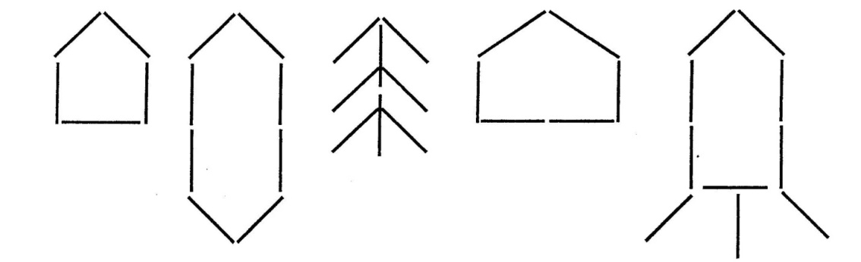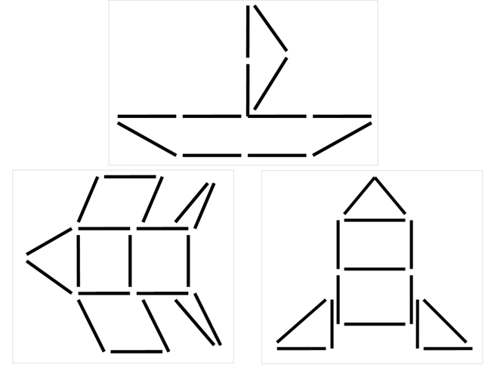

**3. Игра «Сыщик». Цель:** развитие внимания, наблюдательности, зрительного восприятия.

**Дефектолог:** Кто такой сыщик?

**Дефектолог:** Правильно, сыщик – это человек, который ищет пропавшие вещи, пропавших людей и зверей.

**Дефектолог:** Ребята, а давайте откроем свое сыскное агентство. Я знаю, что у каждого сыщика есть помощники: «супер-рука» или «супер-глаз». А у вас эти помощники есть? (ответы детей).

**Дефектолог:** Сейчас мы это проверим. Вам необходимо найти две одинаковые буквы.

|  |  |  |  |  |  |  |
| --- | --- | --- | --- | --- | --- | --- |
| **В** | **Н** | **Ё** | **Д** | **Я** | **П** | **Р** |
| **А** | **О** | **Ь** | **Г** | **Ц** | **Б** | **У** |
| **Ж** | **Л** | **З** | **Э** | **Ш** | **Н** | **К** |
| **Т** | **Ы** | **Й** | **Ф** | **Е** | **Ю** | **Х** |

**4. Игра  «Посмотри и запомни». Цель:** развитие зрительной памяти.

**Дефектолог:**  Сейчас перед вами появятся девять картинок, которые нужно будет запомнить.

*(На экране открываются девять картинок: торт, сумка, конфеты, шапка, носки, дом, гриб, светофор, аквариум)*

|  |  |  |
| --- | --- | --- |
| Birthday Cake Transparent PNG Clip Art Image Imagens de bolo, Bolos de aniversár | Picture background | Picture background |
| Picture background | Picture background | Picture background |
| Picture background | Picture background | Picture background |

*(Затем картинки исчезают, детям даётся лист бумаги, где изображено тридцать картинок)*

**Дефектолог:** Найдите и обведите в круг те предметы, которые вы только что запомнили.

**5. Игра «Поймай слово».**  **Цель:** развитие способности к переключению внимания.

**Дефектолог:** Сейчас я проверю, умеете ли вы внимательно слушать. Я буду называть разные слова, когда я назову какое-нибудь животное, вы должны топать. Если я назову овощи – вы хлопаете в ладоши.

**Слова:** стол, книга, лошадь, стул, дверь, капуста, собака, ножницы, книга, помидор, кошка, сапоги, коза, огурец, дом, дорога, лев, белка, картошка, тыква, санки, снег, заяц, кровать, тетрадь, вилка, волк, галстук, лук, медведь, кабачок, чайник, тарелка, полка, масло, ёжик, морковка, свёкла.

**6. Игра «Зоркие глазки». Цель:** развитие умения концентрировать внимание на деталях.

**Дефектолог:** Ребята, а сейчас вам предстоит дорисовать картинки, таким образом, чтобы они стали полностью одинаковые. Будьте внимательны, не упустите ни одной детали.

**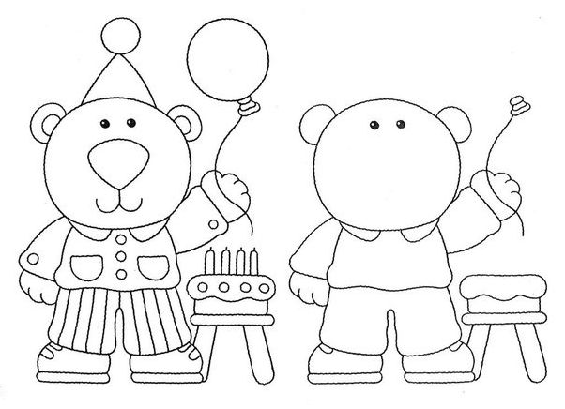**

**7. Игра «Четвертый лишний»**. **Цель:** формирование логического мышления, навыка классификации предметов по ключевым признакам.

**Дефектолог:** Ребята, перед вами четыре картинки. Посмотри, подумай и реши, что здесь лишнее? Зачеркни лишнее.

|  |  |  |  |
| --- | --- | --- | --- |
| Picture background | Picture background | Picture background | Picture background |
| Picture background | Picture background | Picture background | Picture background |
| Picture background | Picture background | Picture background | Picture background |
| Picture background | Picture background | Picture background | Picture background |

**8. Игра «Собери картинку». Цель:** развитие зрительного восприятия, внимания, мышления.

**Дефектолог:** Раз, два, три, четыре, пять.

Продолжаем мы играть.

И будем пазлы собирать.

**Дефектолог:** Ребята, вот и подходит к концу наше занятие. Чем мы сегодня занимались на занятии? Скажите, какая игра вам понравилась и запомнилась больше всего?  Какое задание было для вас трудным?

**Дефектолог:** Знаете ребята, я хочу рассказать вам один секрет, оказывается, сегодня играя, вы ещё и учились. Учились думать, рассуждать, внимательно слушать, запоминать и многому другому. Мне было приятно видеть, как старательно вы трудились.

**-** Перед вами на столе лежат смайлики с различным настроением, поднимите и покажите тот смайлик, который отражает ваше настроение после нашего занятия.

- Я вижу, что у вас хорошее настроение и вам понравилось играть. И конечно же, вы заслужили право открыть посылку.

*(Ребята открывают посылку, где находятся сладкие призы «шоколадные медальки» для всех)*